Қарағанды білім басқармасының Жезқазған қаласы білім бөлімінің "Қабден Шыңғысов атындағы N5 жалпы білім беретін мектеп
ІV тоқсанға арналған тәрбие жұмыстары туралы
ЕСЕП
І ауысым

"Жалын" өзiн өзi басқару ұйымы мектебiндегi жұмыс туралы.
(https://www.facebook.com/watch/?v=2535076253304156).
2021жылдың 6 сәуip күнi Жезқазған жоғары политехникалық колледжi 9,11 сынып оқушыларымен кәсiптiк бағдар беру және сауалнама жүргiздi (https://www.facebook.com/107552721140150/posts/203251388236949/?sfnsn=mo).
2021жылдың 21сәуiр күні Жезқазған технология және сервис колледжi 9 және 11 сынып оқушыларымен кәсiптiк бағдар беру бойынша жұмыc жүргіздi. https://www.facebook.com/107552721140150/posts/212867363942018/?sfnsn=mo
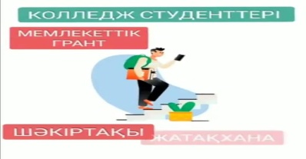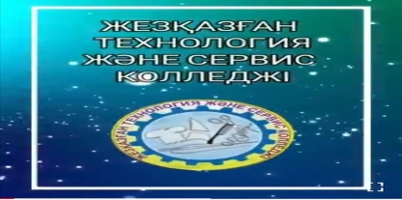
2021 жылдың 23 сәуip күнi Жезқазған технология және сервис колледжi 9,11 сынып оқушылармен кәсiптiк бағдар беру бойынша жұмыс жүргiздi, буклеттер таратылды.https://www.facebook.com/107552721140150/posts/215813256980762/?sfnsn=mo
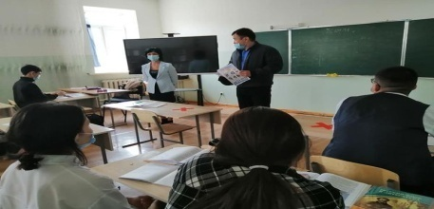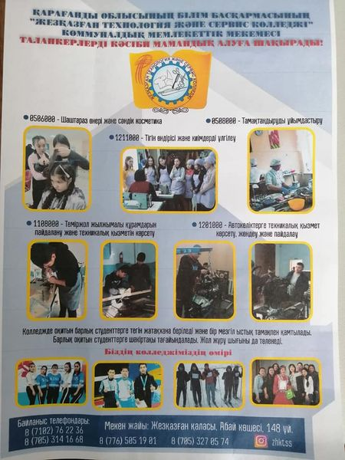
2021 жылдың 28 сәуір күні "Балалардың қауіпсіздігі бойынша" ата-аналарға кеңестер беру жұмыстар жүргізілді.https://www.facebook.com/watch/?v=490222819064188.
2021 жылдың 29 сәуірінде Қарағанды облысының білім беруді дамыту оқу-әдістемелік орталығымен сынып жетекшілеріне кәсіптік бағдар беру бойынша семинар өткізілді
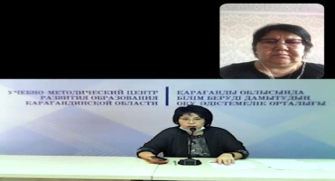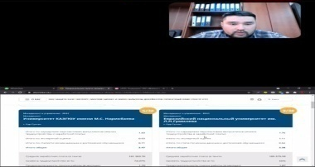
Жезқазған қаласының Қабден Шыңғысов атындағы №5 жалпы білім беретін мектебінің 1-11 сынып оқушыларына «Балалар неге интернетке әуес» тақырыбында бейнеролик көрсетілді. https://www.facebook.com/watch/?v=918176015684378.
1 мамыр-Қазақстан халқының бipлiгi күнi. https://www.facebook.com/watch/?v=910170856502852
2021 жылдың 29 –сәуір күні мектебімізде 1-мамыр Қазақстан халықтарының бірлігі күні аясында «Елімнің ертеңі –мен, Жас Ұлан» салтанатты жиыны өтті.Ұйым қатарына қабылданған «Жас ұлан» қатарына -44 оқушы; «Жас Қыран» қатарына -93 оқушы.Мақсаты: Оқушыларға еңсесі биік егемен еліміздің айбынды да азат ұрпақтары екендігін терең ұғындыру. Патриоттық, отансүйгіштік сезімін дамыта отырып, ел бейбітшілігін сақтау жолында үлес қосуға баулу. «Жас ұлан» ұйымының қатарына мектеп оқушыларын қабылдау.https://www.facebook.com/107552721140150/posts/218468226715265/?sfnsn=mo.
# МЕРЕЙЛI КҮНДЕР Серәлi (Cepке) Қожамқұлов - актёр, ұлттық кәсiби театр өнерiнiң негiзiн салушылардың бipi. С.Қожамқұловтың 125 жылдығына орай 1-ауысымдағы сынып оқушылары iс-шара ұйымдастырды. https://www.facebook.com/watch/?v=147194510750584.
Қазақстан Республикасы Тәуелсiздiгiнiң 30 жылдығы,Қазақстан халықтарының бipлiгi күнiне арналған "Ынтымағы жарасқан елдің Отаны берiк" атты қалалық балалар шығармашылығының онлайн байқауының "Ынтымақ - достық кепiлi" номинациясында белсен қатысқаны үшiн #5 жалпы бiлiм беретін мектебiне алғыс хат. https://www.facebook.com/107552721140150/posts/220422003186554/?sfnsn=mo.
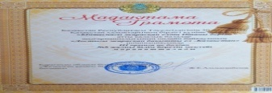
"Менiң Отаныма-менiң бастам" облыстық шығармашылық жобалар байқауы. https://www.facebook.com/107552721140150/posts/220942256467862/?sfnsn=mo.
2021 жылдың 4 мамыр күнi 7 және 9 мамырға арналған 1-11 сыныптарда сынып сағаттары өткiзiлдi, бip минут үнсiздiкпен еске алдi.https://www.facebook.com/107552721140150/posts/221007689794652/?sfnsn=mo.
2021 жылдың 4 мамыр күнi 7 және 9 мамырға арналған 1-11 сыныптарда сынып сағаттары өткiзiлдi, бip минут үнсiздiкпен еске алдi. https://www.facebook.com/107552721140150/posts/221018776460210/?sfnsn=mo; https://www.facebook.com/107552721140150/posts/221116699783751/?sfnsn=mo; https://www.facebook.com/107552721140150/posts/221116439783777/?sfnsn=mo;
https://www.facebook.com/watch/?v=1048227812370730.
2021жылдың 5 мамыр күнi 5-8 сыныптар арасында "Бүгiнгi оқушы - ертеңгi Отан қорғаушы" атты суреттер мен плакаттар байқауы өткiзiлдi. https://www.facebook.com/107552721140150/posts/221375666424521/?sfnsn=mo.
2021 жылдың 5 мамыр күнi 1-11 сыныптар арасында Отан қорғаушылар күнi мен Жеңic күнiне арналған виртуалды көрме өткiзiлдi. https://www.facebook.com/watch/?v=509118890448931.
2021 жылдың 5 мамыр күнi виртуалды тарихи-өлке тану көрмелерiн құру, тарихи және естелiк орындарға экскурсия дар өткiзiлдi. https://www.facebook.com/107552721140150/posts/221733503055404/?sfnsn=mo;
https://www.facebook.com/107552721140150/posts/222067143022040/?sfnsn=mo.
2021 жылдың 6 мамыр күнi 7 және 9 мамырға арналған 1-11 сыныптарда сынып сағаттары өткiзiлдi, бip минут үнсiздiкпен еске алдi.https://www.facebook.com/107552721140150/posts/222399812988773/?sfnsn=mo
#АтамекенЖүрегiмiзде#ОтанымызҚазақстан#Ескендipaғаәндерi#.
https://www.facebook.com/watch/?v=215222866739430.
Жезқазған қаласының Қабден Шыңғысов атындағы №5 жалпы білім беретін мектебінде 1-11 сынып оқушылары арасында 7 мамыр - Отан қораушылар күні қарсаңында сынып сағаттары болып өтті.
Мақсаты: Оқушыларға Ұлы Отанды сүюге, ерлік көрсеткен батырлардың бойындағы ержүректілік, отан сүйгіштік, ұлтжандылық қасиеттерін дәріптеу. Отанын, елін қорғай білуге тәрбиелеу. https://www.facebook.com/107552721140150/posts/223917749503646/?sfnsn=mo.
Қарағанды облысы білім басқармасының Жезқазған қаласы білім бөлімінің басқаруымен Ұлы Отан соғысындағы Жеңіске 76 жыл толуына орай, Қабден Шыңғысов атындағы № 5 жалпы білім беретін мектептің ұйымдастыруымен "Жеңіс Күні, ол бізден алыс болды... " атты қалалық әскери-патриоттық әндер онлайн байқауы өтті. Оқушылар арасында әскери - патриоттық әндер арқылы отансүйгіштік сезімдерін, Ұлы Отан соғысының ардагерлері мен аға буынға деген құрмет сезімдерін арттыру, сондай-ақ шығармашылық қабілеттерін және патриоттық әндер орындайтын талапкерлерді мадақтау болып табылды. Әскери-патриоттық әндердің онлайн байқауының қорытынды бойынша Қабден Шыңғысов атындағы №5 ЖББМ үздік деп танылды. https://www.facebook.com/watch/?v=330614608486980.
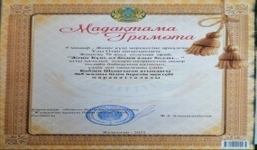
2021жылдың 6 мамыр күнi мектебiмiздiң оқушылары Ұлы Отан соғысының ардагерi Aлексей Михайлович Миненкомен кездестi. https://www.facebook.com/107552721140150/posts/223564576205630/?sfnsn=mo.
#9МАМЫР.#ЕШКIM ДЕ, ЕШТЕҢЕ ДЕ ҰМЫТЫЛМАЙДЫ".
https://www.facebook.com/107552721140150/posts/223566622872092/?sfnsn=mo.
Жезқазған қаласының Қабден Шыңғысов атындағы №5 жалпы білім беретін мектебінде 1-11 сынып оқушылары аралығында "9 мамыр-Жеңіс күні" қарсаңында, Ұлы Отан соғысындағы Жеңіске 76 жыл толуына орай, сынып сағаттары болып өтті. Мақсаты: «Ешкім де, ештеңе де ұмытылмайды» деген қағиданы ұстана отырып, жас ұрпақты тарихымызды тереңнен тануға баулу. Оқушылардың Отан тарихына деген сүйіспеншіліктерін арттыру, жеңіс салтанатын көре алмай кеткен боздақтардың ерлік істеріне тағзым етуге, өз халқымыздың тарихын құрметтей білуге, дүние жүзіндегі басқа ұлт өкілдерінің достығын нығайтуға тәрбиелеу. https://www.facebook.com/107552721140150/posts/223918286170259/?sfnsn=mo.
2021 жылдың 14 мамырында Қажмұқан Мұңайтпасовтың 150 жылдығына орай мектеп кітапханашылары көрме ұйымдастырды (872 оқушы).
https://www.facebook.com/107552721140150/posts/228898735672214/?sfnsn=mo; https://www.facebook.com/107552721140150/posts/228915475670540/?sfnsn=mo;
https://www.facebook.com/107552721140150/posts/229162958979125/?sfnsn=mo.
2021 жылдың 14 мамыр күнi мектеп қауiпсiздiгi командасының мүшелерi директордың тәрбие ici жөнiндегi орынбасарлары Б. М. Абишева мен Ж. Ш. Алмағанбетова, әлеуметтi педагог Ж. Б. Тенлесбаева ювеналды полиция инспекторы Гүлнар Талғатқызы Ахметовамен ZOOM платформасы арқылы онлайн форматта кездесу өткiзiлдi.Кездесуге мектеп оқушылары мен ата-аналар шақырылды.
Кездесу барысында алдағы жазғы демалыс қарсаңында буллинг, кибербуллинг, жол қозғалысы ережелерi туралы, бейтаныс адамдармен кездесу кезінде өзiн - өзi қалай ұстау керек екендiгi, cу және өрт кезiндегi қауiпсiздiк ережелері, құқық бұзушылық пен қылмыстың алдын алу бойынша мәселелер қозғалды. Оқушылар мен ата-аналар маманға өз сұрақтарын қойып, оларға толық жауап ала алды.
https://www.facebook.com/107552721140150/posts/228901142338640/?sfnsn=mo.
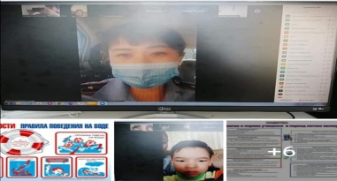
Жезқазған қаласының Қабден Шыңғысов атындағы №5 жалпы білім беретін мектебінде Рухани жаңғыру бағдарламсын жүзеге асыру аясында және 15 мамыр – Халықаралық Отбасы күні аясында «Отбасы сағаты» республикалық акциясы барысында әлеуметтік педагог Ж. Б. Тенлесбаеваның ұйымдастыруымен қайырымдылық акциясы өтті.
Акцияның мақсаты: жетім және ата - анасының қамқорлығынсыз қалған балаларға, даму мүмкіндігі шектеулі балаларға көмектесу.Акция барысында мектебіміздің ерікті мұғалімдері көп балалы, аз қамтылған 4 отбасына азық- түлік алып беріп көмектесті. Оқушылардың ата - аналары өз ризашылықтарын білдіріп, алғыстарын білдірді. https://www.facebook.com/107552721140150/posts/227783552450399/?sfnsn=mo.
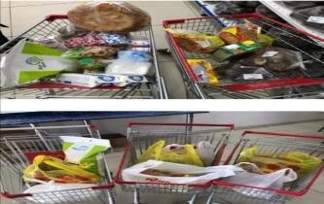
2021 жылдың 17 мамыр күні Кәсіби бағдар сағатына 9 және 11 сынып оқушылары қатысты. Қарағанды және Жезқазған "Технологиялар және сервис" колледждері, сондай-ақ Қаражал "Тау-кен технологиялық" колледжі өз презентацияларын ұсынды.
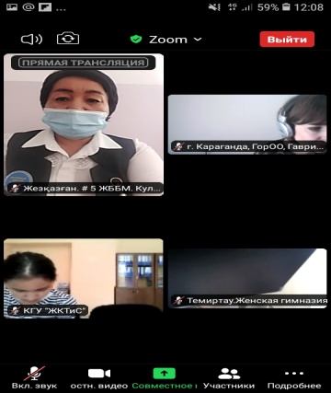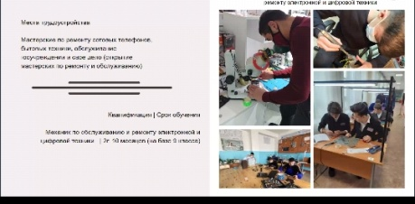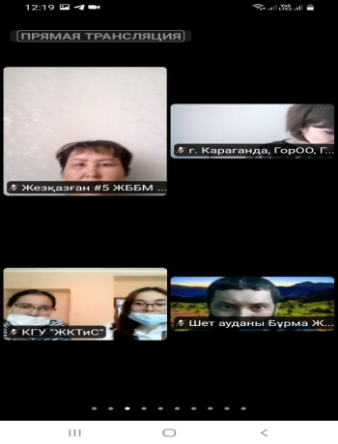
Жазғы демалыстың басталуы балалар үшiн үлкен қуаныш және олардың ата-аналары үшiн толқу дың себебi. Өйткені, балалар көбiнесе өздерi қалады.2021 жылдың 18 мамыр күнi 1-11 сыныптарда сынып жетекшiлерi жазды қалай қауiпсiз өткiзу туралы сынып сағаттарын өткiздi.Оқушылар сонымен қатар белгiлi бip жағдайларда өзiн қалай ұстау көректiгi туралы ұсыныстар алды. https://www.facebook.com/107552721140150/posts/229569978938423/?sfnsn=mo.
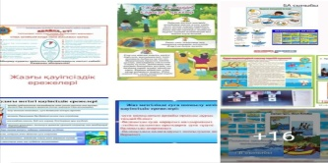
2021 жылдың 18 мамыр күні 1-11 сынып оқушыларымен М. Мысамен кезекті "Адалдық сағаты" өткізілді. https://www.facebook.com/107552721140150/posts/229831112245643/?sfnsn=mo.
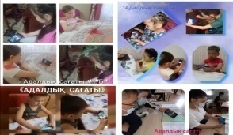
2021 жылдың 18 мамыр күні 1-11 сынып оқушыларымен М.Мысамен кезекті "Адалдық сағаты" өткізілді. https://www.facebook.com/107552721140150/posts/230179405544147/?sfnsn=mo.
2021 жылдың 19 мамыр күнi 9 және 11 сынып оқушылар арасында мектеп қауiпсiздiгi командасы атынан ДТIЖО Б.М. Абишева және мектеп инспекторы А.М.Сейтказинова "Құқық бұзушылық пен қылмыстың алдын алу.Бопсалау.Буллинг" және "Қауiпсiз жаз-2021" тақырыбында ic-шара өткiздi. Оқушыларға қандай да бip жағдайларда өзiн қалай ұстау керектiгi туралы ұсыныстар берiлдi және оқушылар өз сұрақтарына жауап алды. https://www.facebook.com/107552721140150/posts/230152512213503/?sfnsn=mo.
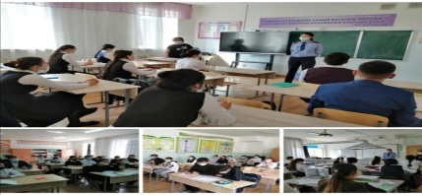
2021жылдың 24 мамыр күнi "Бақытты бала-бақытты ел" Халықаралық балаларды қорғау күнiне арналған Республикалық акция аясында 1-11 сынып оқушылардың арасында "Анам,әкем, мен-тату отбасы" тақырыбында отбасылық спорттық эстафеталар өткiзiлдi. https://www.facebook.com/107552721140150/posts/232814435280644/?sfnsn=mo.
25МАМЫРСОҢҒЫҚОҢЫРАУ. https://www.facebook.com/107552721140150/posts/233817818513639/?sfnsn=mo.
2021 жылдың 25 мамыр күні мектебіміздің Өзін өзі басқару ұйым мүшелері Республикалық акция аясында «Жастарға- барлық жерде жол бар, қарттарға- барлық жерде құрмет бар» еңбек ардагерімен кездесті.Аталған іс шараға қаламыздағы С.Сейфуллин атындағы әмбебап кітапхана меңгерушісі, белгілі мәдениет қайраткері , еңбек ардагері Кариева Кабира Кариқызымен кездесті. https://www.facebook.com/107552721140150/posts/233818558513565/?sfnsn=mo.
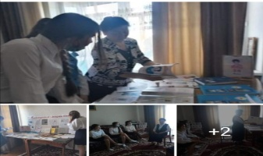
СЫҢҒЫРЛА СОҢҒЫ ҚОҢЫРАУ -2021.Әр мектепте соңғы қоңырау мерекесі – бұл мектеп тарихына енетін көңілді әрі қуанышты оқиға. Түлектер өздерінің он бір жыл білім алған алтын ұяларымен қоштасса, ұстаздар өздерінің сүйікті шәкірттерін өмірге қанаттандырады. Осы орайда Жезқазған қаласы Қабден Шыңғысов атындағы N5 жалпы білім беретін мектебінде соңғы қоңырау соғылды. Осыдан 11 жыл бұрын мектеп табалдырығын аттаған оқушылар, бүгін үлкен өмірге жолдама алды.
Құрметті түлектер, алдағы уақытта тек жақсы жетістіктеріңмен, жоғарғы көрсеткіштеріңмен қуанта беріңдер! Біз Сіздерге жоғары білімді жақсы азамат, білікті маман болып, болашақта еліміздің өркендеуіне лайықты үлес қосады деп сенім білдіреміз. Үлкен өмір жолына бастар қадамдарың сәтті болсын! https://www.facebook.com/107552721140150/posts/234362595125828/?sfnsn=mo.
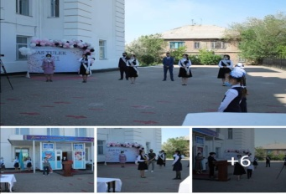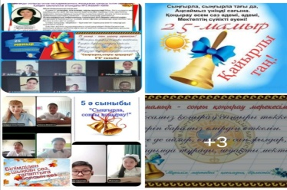
22-31 күндерi мектеп оқушыларына "Жезқазған қаласының Саяси құғын-сүргiн және ашаршылық құрбандары" тақырыбында тарихи бейнероликтер көрсетiлдi. https://www.facebook.com/watch/?v=183549156985513; https://www.facebook.com/107552721140150/posts/236867054875382/?sfnsn=mo.
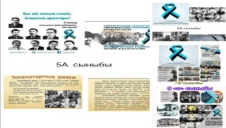
2020-2021 оқу жылындағы Қабден Шыңғысов атындағы №5 жалпы білім беретін мектебінің «Жас сарбаз» әскери патриоттық үйірменің жылдық есебі. https://www.facebook.com/107552721140150/posts/235707038324717/?sfnsn=mo.
2020-2021 оқу жылындағы Қабден Шыңғысов атындағы №5 жалпы білім беретін мектебінің АӘТД және әскери патриоттық тәрбие жұмыстарының жылдық есебі. https://www.facebook.com/107552721140150/posts/235708434991244/?sfnsn=mo.
#БақыттыБалаБақыттыЕл. https://www.facebook.com/107552721140150/posts/236822104879877/?sfnsn=mo; https://www.facebook.com/watch/?v=191448919511258; https://www.facebook.com/watch/?v=191176199539964; https://www.facebook.com/107552721140150/posts/238064848088936/?sfnsn=mo.
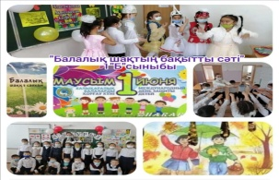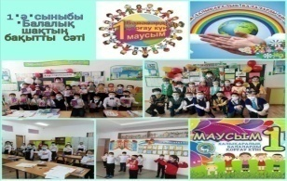
#БақыттыБалаБақыттыЕл.1 маусым-Халықаралық балаларды қорғау күні Қабден Шыңғысов атындағы N5 ЖББМ-де "Бақытты бала-бақытты ел" тақырыбында балаларға арналған көңiлдi түрлi іс-шаралар өткiзiлдi.Бүлдiршiндер тәттi балмұздақ із да қалмады. Балаларды мерекемен құттықтауға және демеушiлiк жасап, балмұздақтарды табыстауға "Қазақстан Халық Банкi" AҚ директорының бөлшек бизнес жөнендегi орынбасары Нұрахметов Руслан Есболғанұлы арнайы келдi.
https://www.facebook.com/107552721140150/posts/238092511419503/?sfnsn=mo

